**Informe Técnico**

Página web de la empresa **HV-Hay Viajes!**

**.Autores:**

* Abel Molina Sánchez

* David Cabrera García

**.Diccionario de Datos:**

La base de datos de la página web está desarrollada a través de las facilidades que nos brinda django para la creación de la misma utilizando el sistema sqlite. Las clases definidas para la misma son:

class User (AbstractUser)

class Turista(models.Model)

class Hotel(models.Model)

class Oferta(models.Model)

class Excursion(models.Model)

class Agencia(models.Model)

class ManagerAgencia(models.Model)

class Facilidad(models.Model)

class Paquete(models.Model)

class ReservacionPaquete(models.Model)

class ReservacionIndividual(models.Model)

class ReservacionHotel(models.Model)

Encontrándose todas estas en /agencias/models.py, ya que estas son las encargadas de el correcto funcionamiento de las agencias y el control de sus datos.

Cada una de esas clases crea una Tabla en la base de datos con los campos y tipo de datos siguientes:

User:

* Id(Llave primaria)
* Is_turist (Boolean):Premite identificar si el usuario es un turista
* Is_manager(Boolean): Premite identificar si el usuario es un mánager de empresa

Turista:

* User(Llave Foranea que referencia a User)
* IdT(Llave primaria)
* Nombre(VARCHAR[50]):nombre del turista
* País (VARCHAR[50]): El valor de este debe estar admitido en el módulo django-countries
* Tipo(Puede ser de 3 tipos “I”(individual),”P”(paquete),”M”(mixto)):tipo de turista

Hotel:

* IdH(Llave primaria)
* Nombre(VARCHAR[30]): nombre del hotel
* Direccion(VARCHAR[30]): dirección del hotel
* Categoria(Integer mínimo 1, máximo 5): categoría del hotel

Oferta:

* IdO(Llave primaria)
* Hotel(Llave foránea que referencia a Hotel)
* Descripción(VARCHAR[100]): descripción de en qué consiste la oferta
* Precio (Integer mínimo 0): precio de la oferta

Excursion:

* IdE (Llave primaria)
* lugarSalida (VARCHAR[100]):Lugar de salida de la excursión
* lugarLlegada (VARCHAR[100]):Lugar de llegada de la excursión
* diaSalida(1(lunes), 2(martes), 3(miércoles), 4(jueves), 5(viernes), 6(sábado), 7(domingo) :Dia de la semana en que inicia la excursión
* diaLlegada( Similar a diaSalida): Dia de la semana en que termina la excursión
* precio(Integer mínimo 0):precio de la excursión
* disponible(Boolean): Nos dice si se esta ofertando o no la excursión

Agencia:

* IdA(Llave primaria)
* Nombre(VARCHAR[60]): Nombre de la agencia
* Dirección(VARCHAR[100]): Dirección de la agencia
* noFax(VARCHAR[32]):Fax de la agencia
* email(Email): Email de la agencia

ManagerAgencia:

* user(Llave foránea que referencia a User):Vincula a un usuario con el manager
* agencia(Llave foránea que referencia a Agencia): Agencia de la cual es manager

Paquete:

* CodigoP(Llave primaria)
* Duración(Integer mínimo 0) : cantidad de días del paquete
* Descripción(VARCHAR[200]) : descripción del paquete
* Precio(Integer mínimo 0) : precio del paquete
* Agencia(Llave foránea que referencia a Agencia)
* Disponible(Boolean) : Nos muestra si se está ofertando o no el paquete

ReservacionPaquete:

* IdRP(Llave Primaria)
* Turista(Llave Foranea que referencia a Turista)
* Paquete(Llave Foranea que referencia a Paquete)
* companiaAerea(1 (Iberia), 2(Air Dream), 3(Fly Eminem), 4(Astro Drum), 5(Aerolineas Continental), 6(Americans Air Dream), 7(Fly ForFly))
* fecha(DATE):fecha en que se hizo la reservación
* cantidadParticipantes(Integer mínimo 0): Participantes en la reservación
* precioTotal(Integer mínimo 0): Precio Total de la reserva

ReservacionIndividual:

* IdRP(Llave Primaria)
* Turista(Llave Foranea que referencia a Turista)
* agencia(Llave Foranea que referencia a Agencia)
* companiaAerea(1 (Iberia), 2(Air Dream), 3(Fly Eminem), 4(Astro Drum), 5(Aerolineas Continental), 6(Americans Air Dream), 7(Fly ForFly))
* cantidadAcompanhantes (Integer mínimo 0): Participantes en la reservación
* precioTotal(Integer mínimo 0): Precio Total de la reserva

Además, se cuenta con las relaciones Mucho a Mucho, que django las maneja con el campo ManyToManyField, lo que a la base de datos sqlite lo traduce como una tabla donde se cuenta con las llaves foráneas presentes en esa relación. Estas relaciones son:

* Agencia-Excursion
* Agencia-Hotel
* Excursión-Hotel
* Paquete-Facilidad
* Paquete-Hotel
* ReservacionIndividual-Excursion
* ReservacionIndividual-Hotel:Esta contiene los campos fechaLlegada y fechaSalida ambos de tipo Date.

**.Diagrama de Clases:**



Se incluye dentro del archives de entrega un archive clases.pdf para una major visualización de la imagen.

**.Esquema con el diseño de la aplicación:**

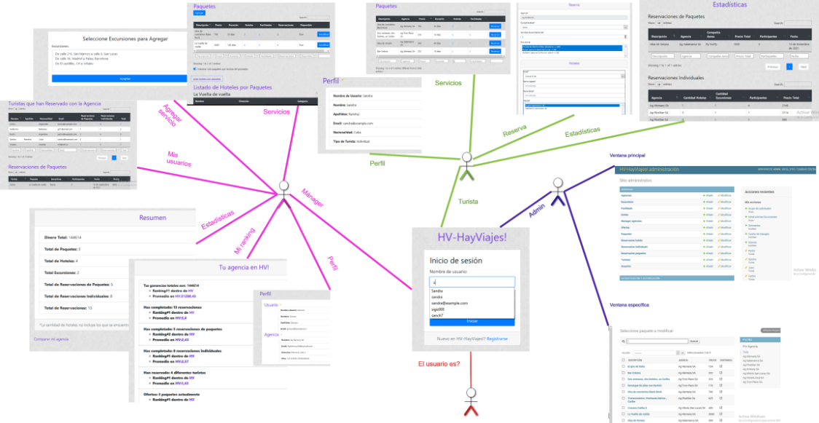

Se incluye dentro del archives de entrega un archivo Esquema_de_la_aplicacion.png para una major visualización de la imagen.

----------------------------------------------------------------------------------------------------------------------------

*Dentro de este documento los nombres de las clases se continuaron tratando sin las tíldes correspondientes porque ese es el nombre en el código.